Technická zpráva a vyčíslení nákladů na akci:

„ Oprava sociálního zařízení v 2 NP ZŠ Vrchlického Liberec 13 “
------------------------------------------------------------------------------------------

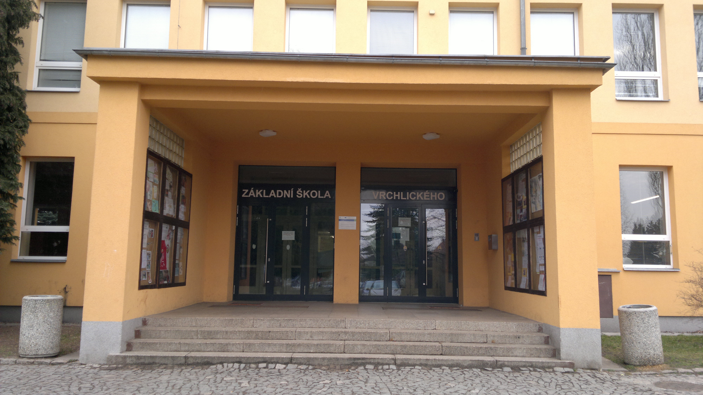

březen 2014 Vypracoval : Boris Weinfurter

Zadavatel:

Magistrát Města Liberec, odbor majetkové správy, oddělení správy objektů a zařízení

Výchozí podklady:

Informace od zadavatele, místní prohlídka a informace od uživatele objektu, fotodokumentace a zaměření.

Popis současného stavu:

V současné době jsou stávající sociálky dožilé, dělící plechové koje jednotlivých WC jsou na hranici životnosti, kanalizační odpadní potrubí je vedeno viditelně pod stropem a v líci stěn. Pisoáry na WC chlapci jsou umístěny na nevyhovujícím zvýšeném stupínku. Keramické obklady, rozvody vody a kanalizace jsou původní z doby výstavby objektu v osmdesátých letech minulého století, nosnou konstrukci objektu tvoří železobetonový skelet, příčky jsou cihelné. Podlaha je provedena jako lité teraco. Vodovodní i kanalizační potrubí je funkční a nevyskytují se na něm žádné závady. Předmětné sociálky jsou umístěny v 2 NP , jedná se o 1x WC dívky a 1x WC chlapci, 1x WC učitelé a úklidová komora. Vybavení jednotlivých sociálek je následující: WC dívky 1 x umyvadlo, 6 x záchod, WC chlapci 1 x umyvadlo, 6 x pisoár, 4x záchod, WC učitelé 1x umyvadlo, 1x záchod. Každá sociálka je dále vybavena zrcadlem, zásobníkem papírových ručníků, elektrickým vysoušečem rukou, zásobníkem toaletního papíru, zásobníkem tekutého mýdla a odpadkovým košem. Úklidová komora je vybavena umyvadlem a 1x WC.

Rozsah navrhovaných prací a technické řešení:

Vzhledem k probíhajícímu provozu školy lze provádět práce pouze během podzimních školních prázdnin. Práce budou zahájeny demontáží veškerých koupelnových doplňků ze stěn a keramických obkladů, doplňky LOTUS z WC učitelé budou po provedení prací osazeny zpět. Mýdelníky, zrcadla, zásobníky toaletního papíru, zásobníky papírových ručníků, vysoušeče rukou atd. budou nové obdobného typu, zrcadla bez rámů nalepená přímo na obklad, rozměr bude korespondovat s rozměrem obkladů a rastrem spár- vždy 3 ks na sociálku, 1 x WC učitelé a 1 x úklid. Okna a parapety v sociálkách ochránit folii, demontovat tělesa UT, v nutném rozsahu bude provedeno vypuštění a zpětné napuštění potrubí, v místech demontovaných těles toto dočasně zazátkovat. Po demontování všech umyvadel, klozetů, výlevek, pisoárových stání a umyvadlových baterií vybourat plechové dělící stěny jednotlivých kójí, odsekat keramické obklady stěn a sokl z dlažby, vybourat zvýšení podlahy u pisoárových stání WC chlapci. Stávající gule bude snížena na úroveň okolní podlahy a provedena nově jako funkční. Vybourány budou vstupní zárubně do všech sociálek, zárubně uvnitř WC chlapci a dívky ponechat. Mezi úklidovou komorou a WC učitelé vybourat příčku pro novou dispozici a rozšíření WC učitelů. Demontovány budou rovněž původní svítidla, vypínače a část rozvodů elektroinstalace, stoupací potrubí kanalizace ve stěnách vybourat až pod strop 1. NP. Část demontovaných ZTI, těles UT, svítidel a koupelnových doplňků ponechat uživateli k dalšímu využití, pisoáry budou po dokončení prací osazeny zpět.
Po demontážích provést nové rozvody SV, TUV a kanalizace pro připojení ZTI, napojení bude do stávajících stoupaček, u kanalizace budou tyto vyměněny až pod strop 1. NP. Původní nefunkční rozvody vodovodu možno ponechat ve zdivu. Rozvody elektro vést z rozvaděče na chodbě 2 NP, částečně se uvažuje s využitím stávající kabeláže. Nová dispozice a členění WC bude provedeno z příčkovek např. YTONG, v úklidové komoře zazdít dveře, zazděna bude rovněž nika za umyvadlem WC chlapci, osazeny budou nové zárubně. Nové zdivo opatřit dvouvrstvou štukovou omítkou, původní omítky v nezbytně nutném rozsahu opravit. Keramické obklady budou provedeny do horní hrany zárubní, ukončení a rohy osadit plastovými profily. Barevnost obkladů dle výběru uživatele, spárování bílé, původně neobložené stěny budou rovněž obloženy, v těchto místech předem oškrábat malbu nebo email sokl. Podlahy z keramické dlažby provést na původní litou podlahu z teraca, v případě nutnosti vyrovnat samonivelační stěrkou. Protiskluz dlažby dle ČSN, barevnost dle výběru uživatele, spárování šedé. Nově budou v sociálkách i úklidové komoře zavěšeny sádrokartonové podhledy ve výši nadpraží oken, do podhledu provést větrací mřížky. Osadit nové bílé zařizovací předměty např. z programu JIKA. Klozety budou zavěšené s podomítkovým modulem a plastovým sedátkem s poklopem, vývod vodorovný, pisoáry původní s vnitřním přívodem vody, s napájecím zdrojem a napojením na elektroinstalaci, umyvadla např. LYRA šíře 550 mm s viditelným nerez sifonem, bidety se stojánkovou baterií na WC dívky a WC učitelé. Výlevka plastová s mřížkou. Umývadlové vodovodní baterie včetně rohových ventilů budou nové pákové stojánkové, pro výlevku baterie s prodlouženým ramínkem.
Po dokončení zednických a instalatérských prací osadit zpět tělesa UT s původními termoregulačními hlavicemi, veškeré koupelnové doplňky, nová svítidla, čidla a vypínače elektro, nová dveřní křídla včetně kování, u všech dveří kromě 2 ks z umývárny do WC osadit nové prahy. Vstupní dveře do sociálek chlapci/dívky osadit křídlem v provedení MASIV z důvodu větší odolnosti proti poškození a opatřit samozavíračem. Po provedení drobných oprav štuků (praskliny) provést novou výmalbu, nátěr zárubní a potrubí a těles UT a nátěr parapetů oken.

Veškeré detaily a způsob provedení realizovat obdobně jako u sociálek v 3. NP, které byly opraveny v roce 2012.

Veškerý stavební odpad bude odvezen a uložen na řízené skládce, s odpady bude nakládáno dle zákona č. 185/2001 Sb. a zák. č. 188/2004 Sb. Uskladnění materiálu a zařízení staveniště je možné v prostorách školy, kontejner na stavební odpad možno umístit v těsné blízkosti školy. Práce budou provedeny v kvalitě dle platných ČSN, během provádění dodržovat platná ustanovení BOZP.

Konečnou výši ceny může ovlivnit stav stávajících rozvodů v místě napojení na nové, rovinnost stávajících omítek pod obklady, rovinnost původní teracové podlahy a následná síla vyrovnávacích vrstev, případně stav dalších zakrytých konstrukcí.

Závěr:

Dodavatel prací bude určen ve výběrovém řízení, doba provedení lze předpokládat cca 4-5 týdnů

v Jablonci nad Nisou Boris Weinfurter
12.3.2014

příloha:

- položkový výkaz výměr

